Nama : Yovi Meliana

NPM : 21311005

1. Tombol Beranda



Di menu Beranda, akan menemukan galeri yang keindahan pemandangan wisata Pahawang, serta promosi tentang tempat-tempat menarik yang dapat kunjungi di sana.

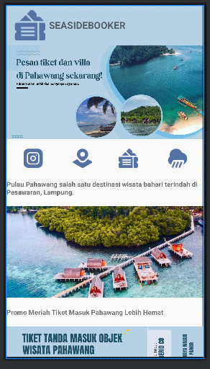

Terdapat menu Instagram untuk melihat foto-foto inspiratif dari wisatawan lain.

Kemudian menu Maps untuk membantu menavigasi sekitar area Pahawang,

serta menu Pesan Tiket untuk memesan tiket ke destinasi yang inginkan,

Selanjutnya menu Cuaca agar dapat merencanakan perjalanan dengan lebih baik.

Berikut hasil screenshot Ketika menu Instagram, menu maps, menu pesan tiket dan menu cuaca di klik.



* Menu Instagram

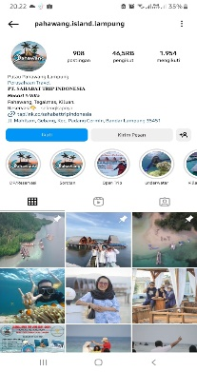

* Menu Maps

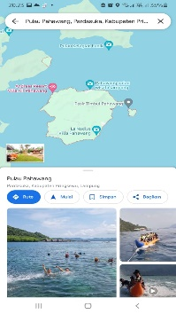

* Menu pesan tiket

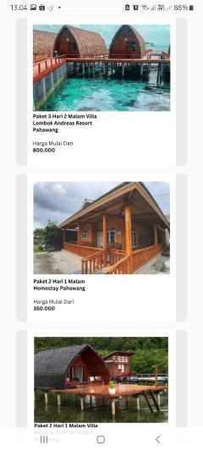

* Menu Cuaca

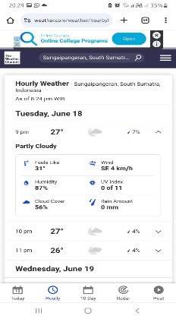

1. Tombol Transaksi



Menu transaksi akan membawa langsung ke halaman pembelian tiket untuk jadwal acara mendatang. Di tiket transaksi, akan menemukan beberapa pilihan tiket masuk, baik untuk hari kerja maupun hari libur, masing-masing dengan harga yang berbeda. Selain itu, juga dapat memesan villa dengan tiga pilihan yang tersedia.

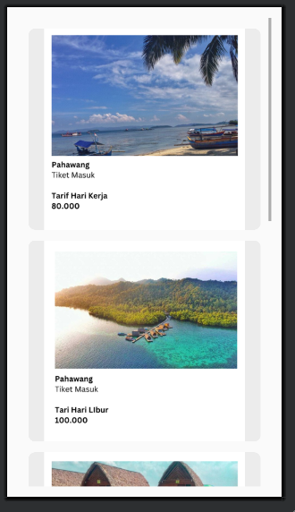

1. Tombol Pesan



Ketika tombol pesan di klik akan masuk layanan pelanggan melalui WhatsApp

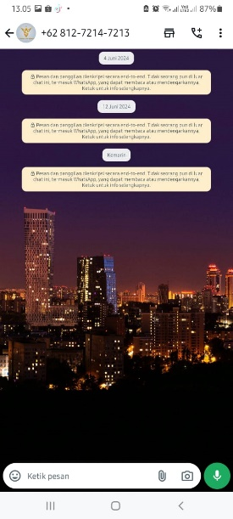

1. Halaman Pesan pada menu transaksi paket Homestay Pahawang

Jika tombol transaksi di klik akan muncul gambar di bawah ini:

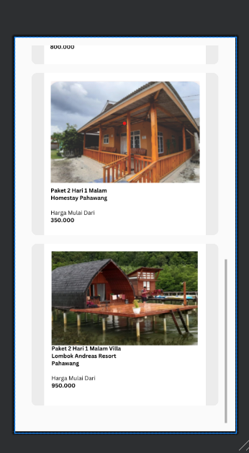

Jika menu "Paket 2 Hari 1 Malam Homestay Pahawang" diklik, maka akan diarahkan ke halaman pemesanan berikut:

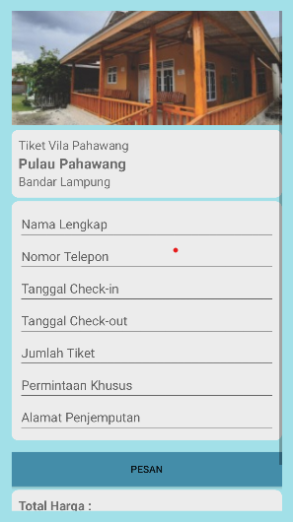

Pada halaman pemesanan ini, harus melengkapi informasi berikut: nama, nomor telepon, tanggal check-in, tanggal check-out, jumlah tiket, permintaan khusus, dan alamat penjemputan. Setelah itu, total harga keseluruhan akan muncul.

1. Halaman pesan pada menu transaksi paket 2 hari 1 malam Lombok Andreas Resort

Jika tombol transaksi di klik akan muncul gambar di bawah ini:



Jika menu paket 2 hari 1 malam Lombok Andreas Resort diklik, maka akan diarahkan ke halaman pemesanan berikut:

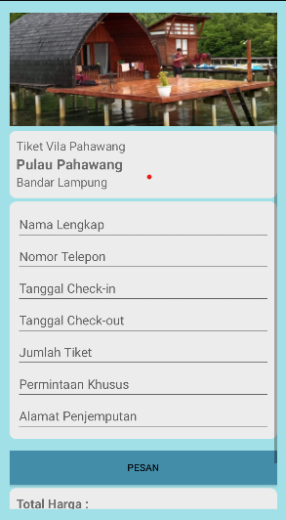

Pada halaman pemesanan ini,sama seperti paket homestay harus melengkapi berbagai informasi berikut: nama, nomor telepon, tanggal check-in, tanggal check-out, jumlah tiket, permintaan khusus, dan alamat penjemputan. Setelah itu, total harga keseluruhan akan muncul.